好多朋友，在更新Windows8/10以后，发现需要用到.Net Framework的一些软件无法使用了，本文教大家如何启用Win8/10的.net 服务。
- 点击桌面右下角的win建。
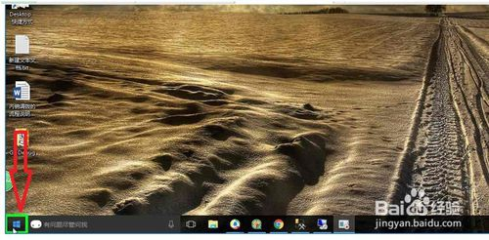
- 选择控制面板
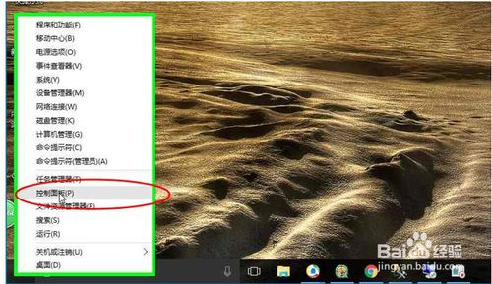
- 点击程序
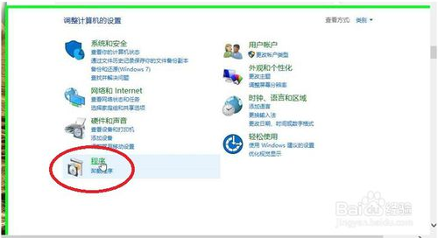
- 点击启用和关闭windows功能
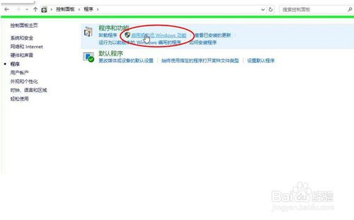
- 勾上 .NET Framework 3.5 (包括 .NET 2.0 和 3.0)和".NET Framework 4.6点击确定。
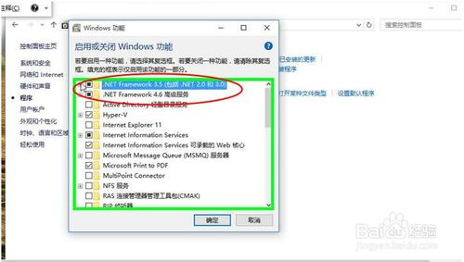
- 这是会提示，windows更改需要等几分钟。完成以后就ok了
